2.6 Типы значений и ссылочные типы
Ранее мы рассматривали следующие элементарные типы данных: int, byte, double, string, object и др. Также есть сложные типы: структуры, перечисления, классы. Все эти типы данных можно разделить на типы значений, еще называемые значимыми типами, (value types) и ссылочные типы (reference types). Важно понимать между ними различия.
Типы значений:
- Целочисленные типы (byte, sbyte, short, ushort, int, uint, long, ulong)
- Типы с плавающей запятой (float, double)
- Тип decimal
- Тип bool
- Тип char
- Перечисления enum
- Структуры (struct)
Ссылочные типы:
- Тип object
- Тип string
- Классы (class)
- Интерфейсы (interface)
- Делегаты (delegate)
В чем же между ними различия? Для этого надо понять организацию памяти в .NET. Здесь память делится на два типа: стек и куча (heap). Параметры и переменные метода, которые представляют типы значений, размещают свое значение в стеке. Стек представляет собой структуру данных, которая растет снизу вверх: каждый новый добавляемый элемент помещается поверх предыдущего. Время жизни переменных таких типов ограничено их контекстом. Физически стек — это некоторая область памяти в адресном пространстве.
Когда программа только запускается на выполнение, в конце блока памяти, зарезервированного для стека, устанавливается указатель стека. При помещении данных в стек указатель переустанавливается таким образом, что снова указывает на новое свободное место. При вызове каждого отдельного метода в стеке будет выделяться область памяти или фрейм стека, где будут храниться значения его параметров и переменных.

Например:
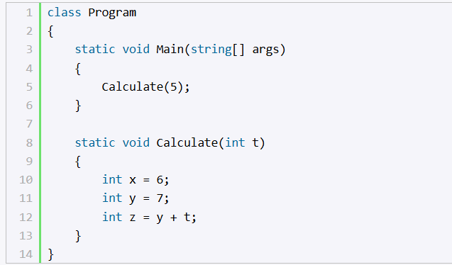
При запуске такой программы в стеке будут определяться два фрейма - для метода Main (так как он вызывается при запуске программы) и для метода Calculate:
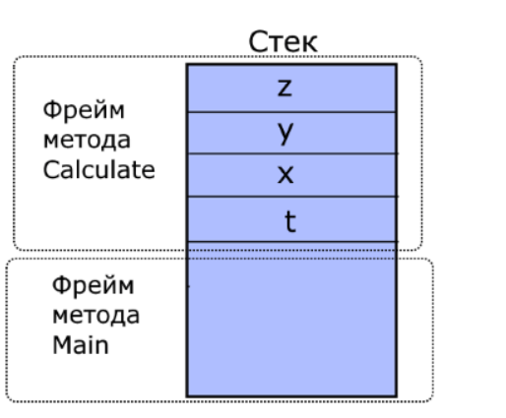
При вызове этого метода Calculate в его фрейм в стеке будут помещаться значения t, x, y и z. Они определяются в контексте данного метода. Когда метод отработает, область памяти, которая выделялась под стек, впоследствии может быть использована другими методами.
Причем если параметр или переменная метода представляет тип значений, то в стеке будет храниться непосредсвенное значение этого параметра или переменной. Например, в данном случае переменные и параметр метода Calculate представляют значимый тип - тип int, поэтому в стеке будут храниться их числовые значения.
Ссылочные типы хранятся в куче или хипе, которую можно представить как неупорядоченный набор разнородных объектов. Физически это остальная часть памяти, которая доступна процессу.
При создании объекта ссылочного типа в стеке помещается ссылка на адрес в куче (хипе). Когда объект ссылочного типа перестает использоваться, в дело вступает автоматический сборщик мусора: он видит, что на объект в хипе нету больше ссылок, условно удаляет этот объект и очищает память - фактически помечает, что данный сегмент памяти может быть использован для хранения других данных.
Так, в частности, если мы изменим метод Calculate следующим образом:
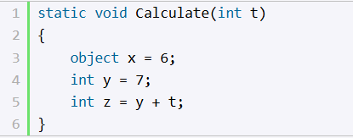
То теперь значение переменной x будет храниться в куче, так как она представляет ссылочный тип object, а в стеке будет храниться ссылка на объект в куче.
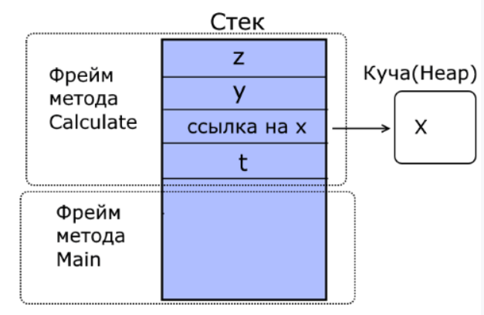

Составные типы
Теперь рассмотим ситуацию, когда тип значений и ссылочный тип представляют составные типы - структуру и класс:
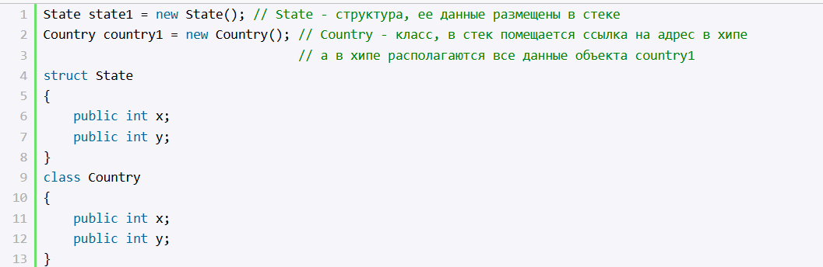
Здесь в методе Main в стеке выделяется память для объекта state1. Далее в стеке создается ссылка для объекта country1 (Country country1), а с помощью вызова конструктора с ключевым словом new выделяется место в хипе (new Country()). Ссылка в стеке для объекта country1 будет представлять адрес на место в хипе, по которому размещен данный объект...
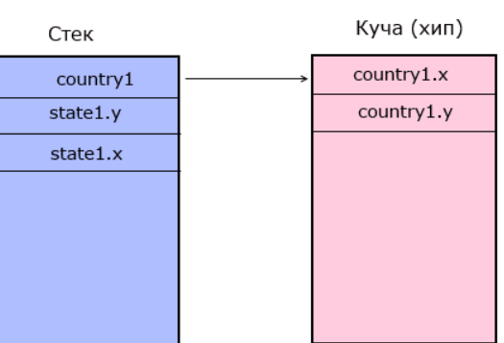
Таким образом, в стеке окажутся все поля структуры state1 и ссылка на объект country1 в хипе.
Но, допустим, в структуре State также определена переменная ссылочного типа Country. Где она будет хранить свое значение, если она определена в типе значений?
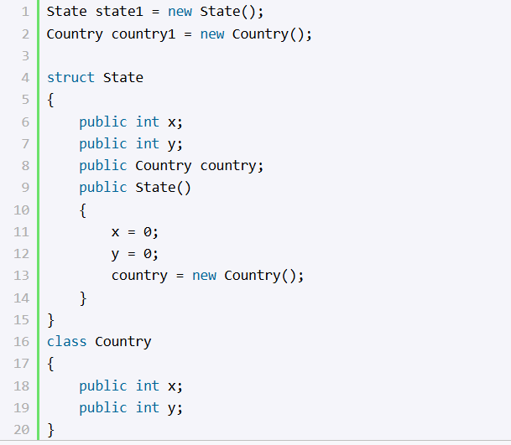
Значение переменной state1.country также будет храниться в куче, так как эта переменная представляет ссылочный тип:
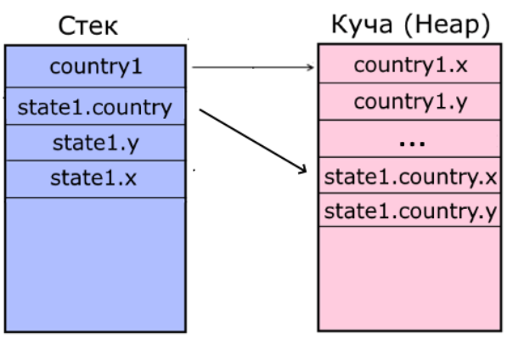

Копирование значений
Тип данных надо учитывать при копировании значений. При присвоении данных объекту значимого типа он получает копию данных. При присвоении данных объекту ссылочного типа он получает не копию объекта, а ссылку на этот объект в хипе. Например:
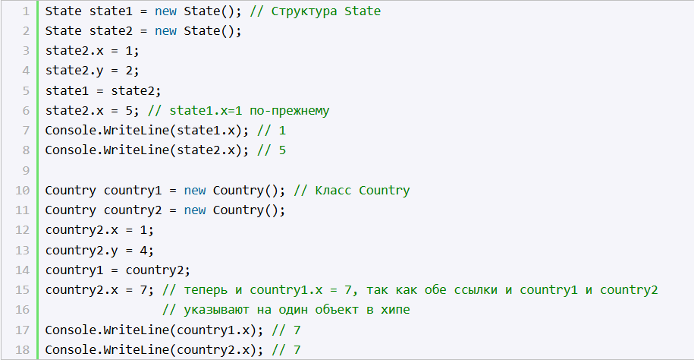
Так как state1 - структура, то при присвоении state1 = state2 она получает копию структуры state2. А объект класса country1 при присвоении country1 = country2; получает ссылку на тот же объект, на который указывает country2. Поэтому с изменением country2, так же будет меняться и country1.

Ссылочные типы внутри типов значений
Теперь рассмотрим более изощренный пример, когда внутри структуры у нас может быть переменная ссылочного типа, например, какого-нибудь класса:
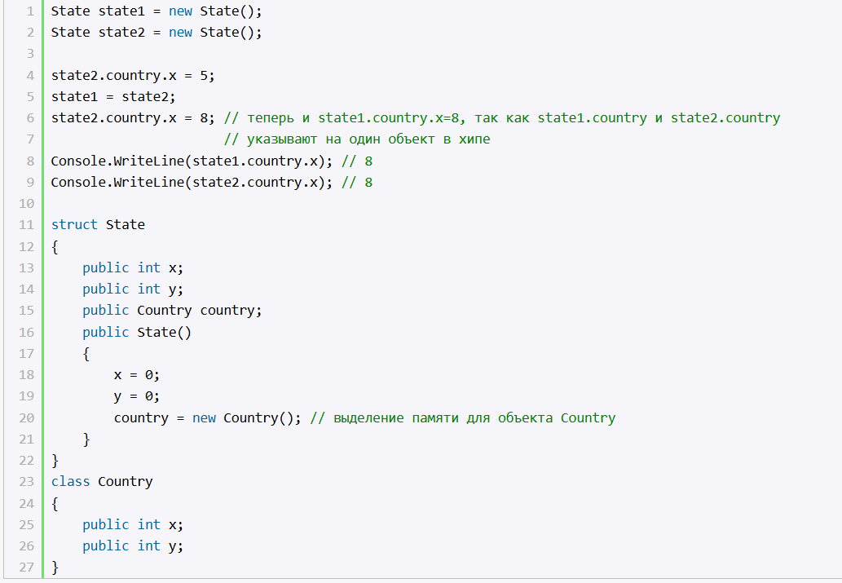
Переменные ссылочных типов в структурах также сохраняют в стеке ссылку на объект в хипе. И при присвоении двух структур state1 = state2; структура state1 также получит ссылку на объект country в хипе. Поэтому изменение state2.country повлечет за собой также изменение state1.country.
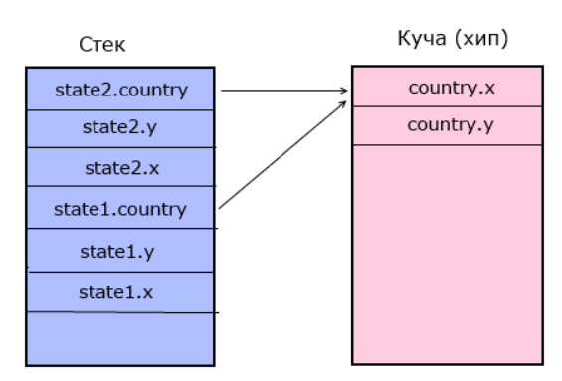

Объекты классов как параметры методов
Организацию объектов в памяти следует учитывать при передаче параметров по значению и по ссылке. Если параметры методов представляют объекты классов, то использование параметров имеет некоторые особенности. Например, создадим метод, который в качестве параметра принимает объект Person:
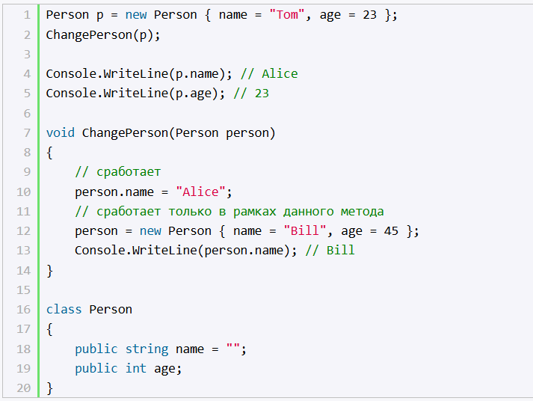
При передаче объекта класса по значению в метод передается копия ссылки на объект. Эта копия указывает на тот же объект, что и исходная ссылка, потому мы можем изменить отдельные поля и свойства объекта, но не можем изменить сам объект. Поэтому в примере выше сработает только строка person.name = "Alice".
А другая строка person = new Person { name = "Bill", age = 45 } создаст новый объект в памяти, и person теперь будет указывать на новый объект в памяти. Даже если после этого мы его изменим, то это никак не повлияет на ссылку p в методе Main, поскольку ссылка p все еще указывает на старый объект в памяти.
Но при передаче параметра по ссылке (с помощью ключевого слова ref) в метод в качестве аргумента передается сама ссылка на объект в памяти. Поэтому можно изменить как поля и свойства объекта, так и сам объект:
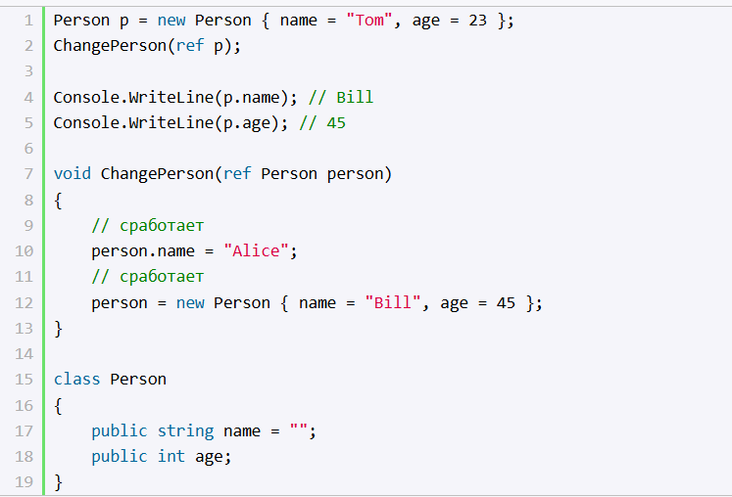
Операция new создаст новый объект в памяти, и теперь ссылка person (она же ссылка p из метода Main) будет указывать уже на новый объект в памяти.

